**מסמך אפיון**

דף הבית- חלק העליון:

* בחלק העליון האמצעי מופיע הלוגו של EASY
* בפינה בצד שמאל מופיע כפתור תפריט ניווט
* בלחיצה על תפריט הניווט תיפתח החלונית הבאה:

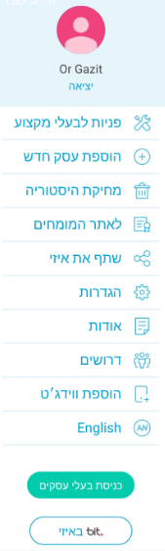

- ניתן לפנות לבית העסק

- ניתן להוסיף בית עסק חדש

- מחיקה של היסטורית החיפוש

- ניתן לצפות בביקורות ובכתבות של מומחי איזי

- אפשרויות שיתוף עם איזי

- אפשרות להגדיר את ההתראות, ערכת הנושא ושירות מיקום ברקע

- עמוד המפרט אודות איזי

- ניתן לחפש משרות בבתי עסק

- ניתן להגדיר קיצור דרך למסך הבית של המכשיר

- שינוי השפה של האתר לאנגלית

- ניתן לחפש את בית העסק שלך

- ניתן לשלם באמצעות Bit

* מתחת ללוגו נוכל לראות את שדה החיפוש: שדה החיפוש יופיע אצל המשתמש בכל חלק באפליקצייה ויהיה זמין לשימוש

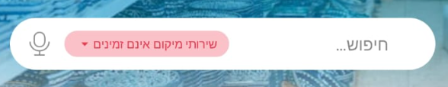

* מתחת לשורת החיפוש יש תפריט נוסף המציע מגוון אפשרויות כגון:

לאכול, לתקן, לבלות, לקנות, לטייל וכו'..

מסך התחברות:

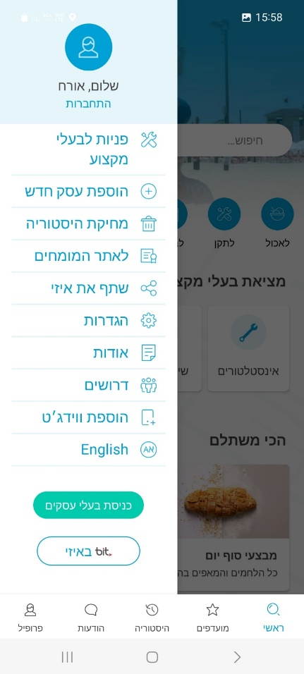

בלחיצה על הכפתור במסך הבית, יפתח מסך עם התפריט הבא:

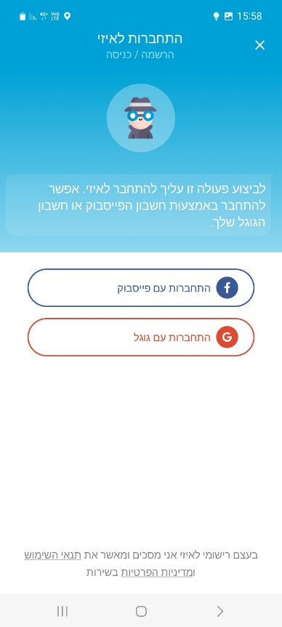

לאחר לחיצה על כפתור "התחברות" יפתח מסך עם אפשרות להתחברות

דרך גוגל או פייסבוק

התחברות עם חשבון גוגל:



בלחיצה על הכפתור יופיע המסך הבא:

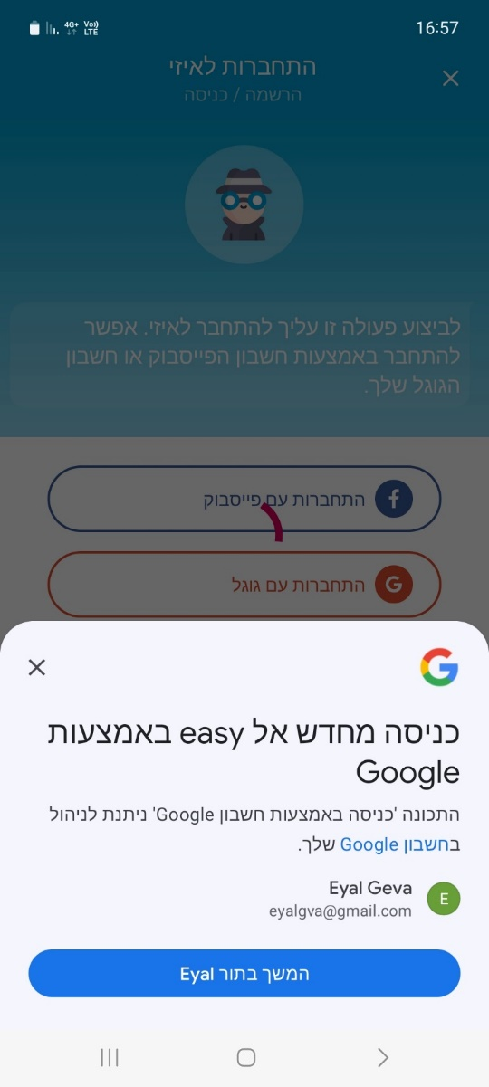

לאחר לחיצה על כפתור "המשך בתור xxxx" יופיע מסך המודיע על פעולת כניסה לחשבון:

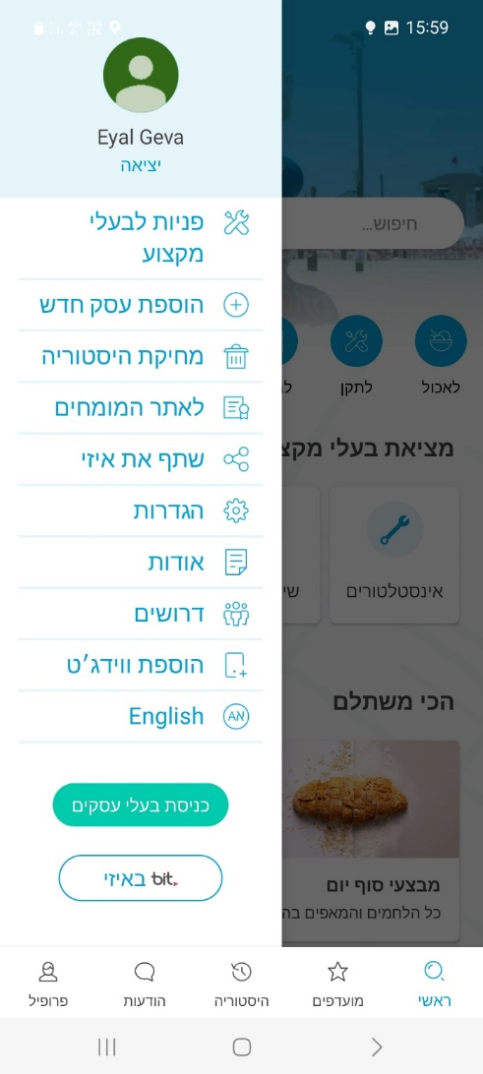לאחר ההתחברות יופיע מסך הבית:

בלחיצה על כפתור יפתח מסך התפריט עם שם המשתמש שהתחבר:

התחברות עם חשבון פייסבוק:



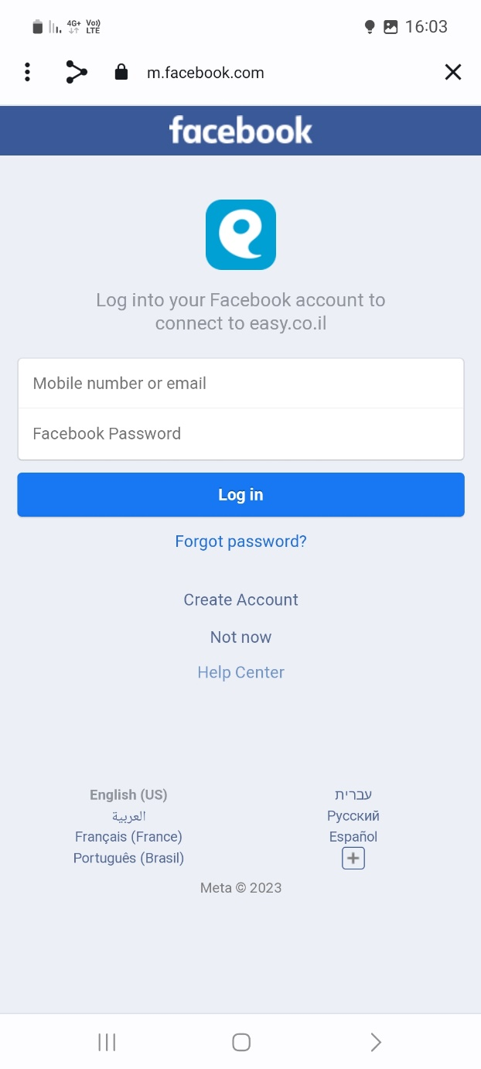בלחיצה על הכפתור במידה וזו התחברות ראשונה לאפליקציה יופיע המסך הבא:

בשדה "Mobile number or email" יש לרשום את המייל או מספר הטלפון

המשמש לצורך התחברות לחשבון הפייסבוק של המשתמש.

ובשדה Faccebook Password יש לרשום את הסיסמא המשמשת לצורך

התחברות לחשבון הפייסבוק של המשתמש.

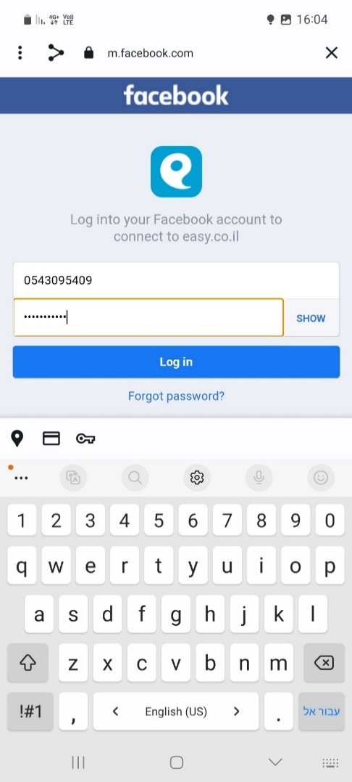

לאחר לחיצה על כפתור Log in"" תתבצע התחברות לאפליקציה, ויופיע מסך הבית.

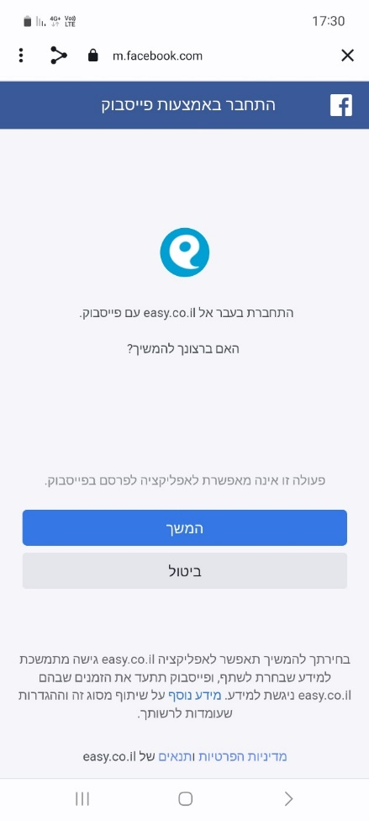במידה והתבצעה התחברות בעבר אל פייסבוק דרך האפליקציה, יופיע המסך הבא:

לחיצה על כפתור "המשך" יבצע התחברות לאפליקציה ומעבר אל דף הבית

בלחיצה על כפתור יפתח מסך התפריט עם שם המשתמש שהתחבר

**שדה חיפוש**

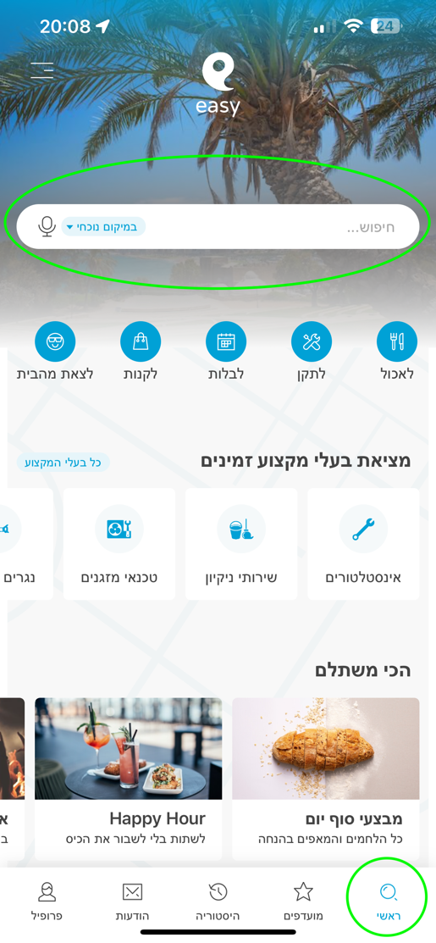

סרגל החיפוש נמצא למעלה של בדף הבית. כמו כן אפשר ללכת לחיפוש באמצעות סמל הזכוכית המגדלת.

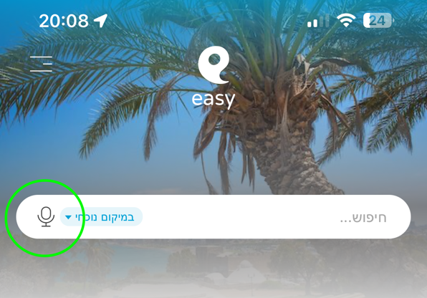

בלחיצה על סמל מיקרופון החלון הקלטת קול נפתח.

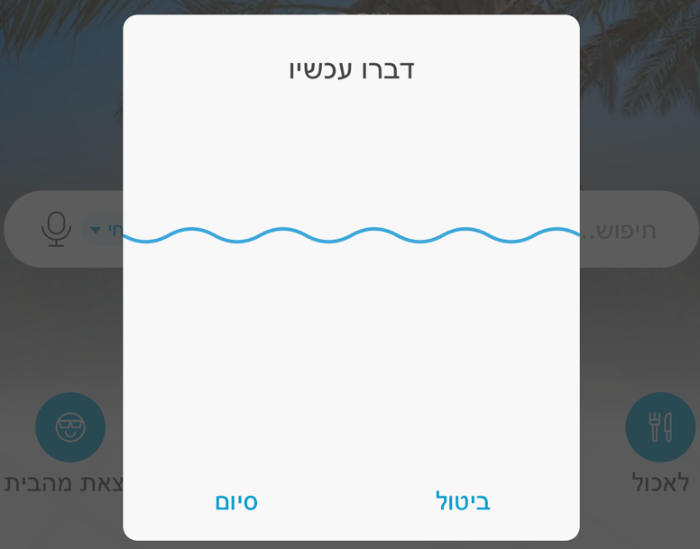

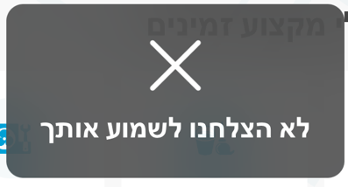בלחיצה על ״ביטול״ החלון קלטת קול נסגר ומופיע דף הבית.

אפשר להקליט קול וללחוץ על כפתורים: ״ביטול״ או ״סיום״.

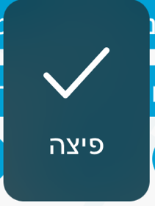בלחיצה על ״סיום״ חלון מידע נפתח, שכתוב בו: ״לא הצלחנו לשמוע אותך״ או

מילה שאמרו.

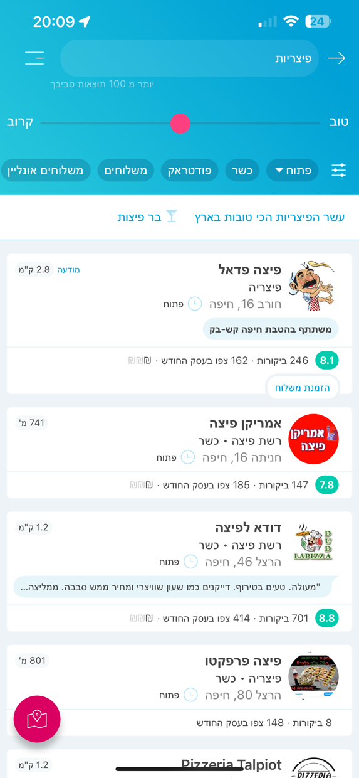

לאחר מכן מסך החיפוש המתקדם מופיע.

המסך כולל:

* כפתור חזרה
* סרגל חיפוש
* כפתור תפריט
* סרגל מחוון
* מסנן חיפוש:
* אפשרויות סינון מוכנות
* סינון מתקדם
* בחירות מוכנות
* בתי עשק (עם מידע על שם, מרחק, שעות עבודה,

רייטינג וכתובת של מקום)

* + כפתור מפה

**מפה**

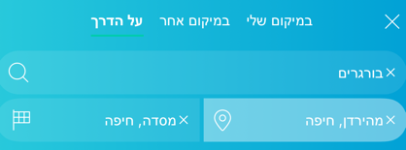אפשר להיכנס למפה דרך:

1. שדה חיפוש



1. כפתור ״מפה״ 

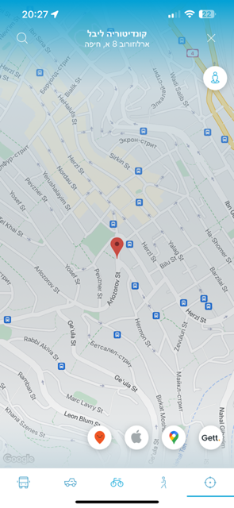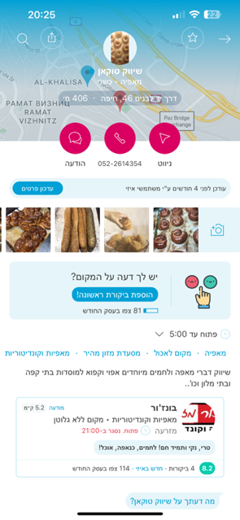

1. עמוד של בית עשק
2. **דרך שדה חיפוש**

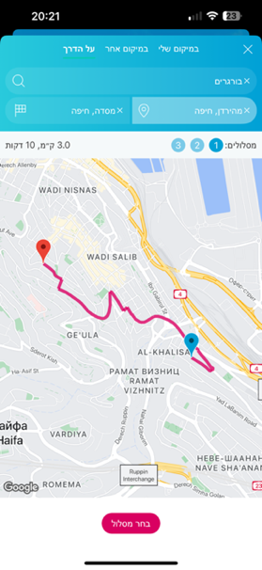

באופציה ״על הדרך״ יש אפשרות לבחור מסלול.

ניתן לבחור בין כמה אופציות.

יש לבחור אוֹפּציות מסלול וללחוץ על כפתור ״בחר מסלול״

1. **דרך כפתור ״מפה״**

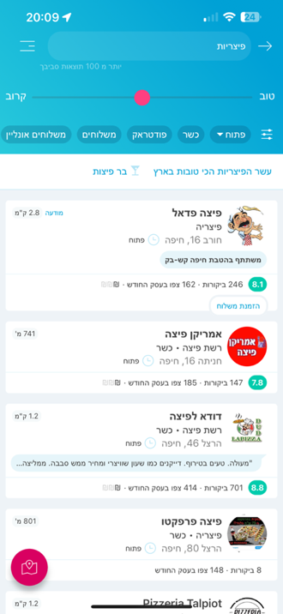

בלחיצה על כפתור בלחיצה על כפתור ״מפה״ מסך עם מפה יופיע.

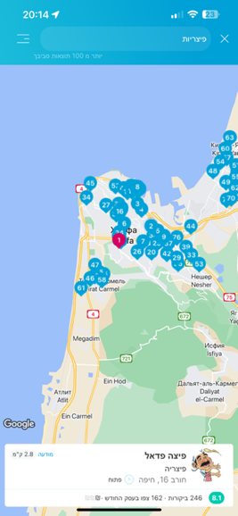על המפה ניתן לראות מספרים ולמטה בתי עשק, אלו המיקומים

שנמצאו קודם.

1. **דרך עמוד של בית עסק**

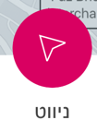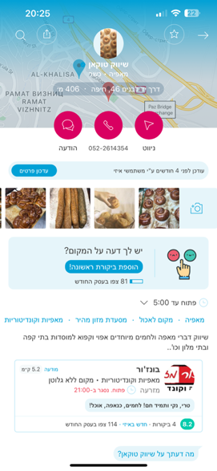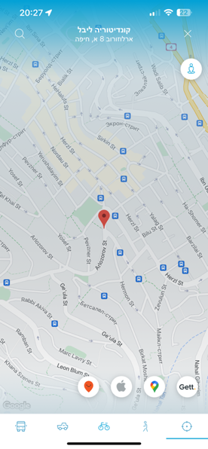

בלחיצה על כפתור מסך מפה יופיע.

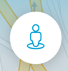

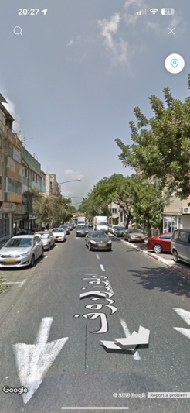בלחיצה על כפתור מסך מפה 3D  יופיע.

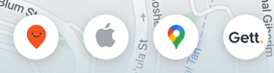

בלחיצה על כפתורים למטה האפליקציה תציע להשתמש בהם.



בלחיצה על כפתורים בחירת אמצעי תחבורה המסלול ייבנה.

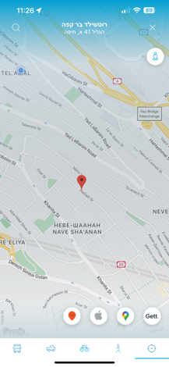



בלחיצה על כפתור המיקום נוכחי יוצג.

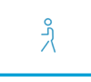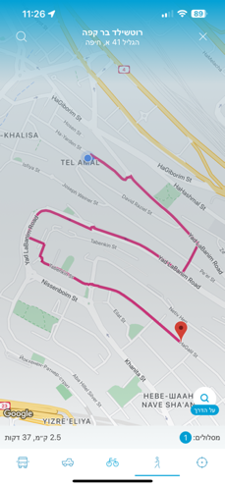

בלחיצה על כפתור המסלול הליכה ייבנה.

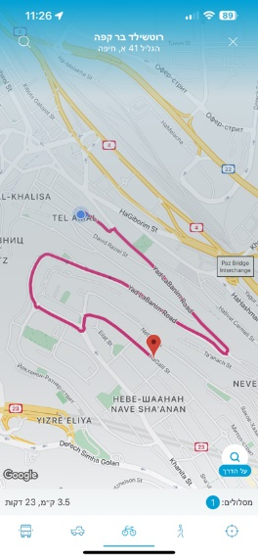בלחיצה על כפתור המסלול רכיבה על אופניים ייבנה.



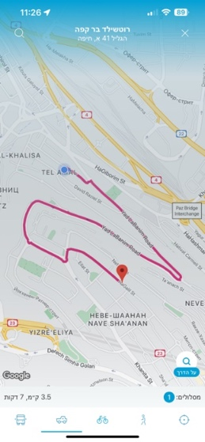בלחיצה על כפתור המסלול נסיעה ברכב ייבנה.



בלחיצה על כפתור המסלול נסיעה בתחבורה ציבורית ייבנה.

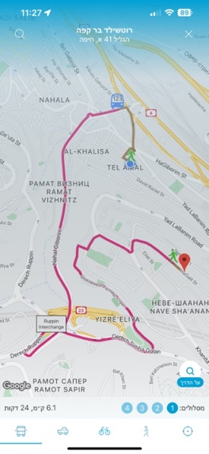יש אפשרות לבחור כמה אופציות של מסלול.

י**צירת קשר עם בתי עסק :**

בכניסה לאתר איזי יופיע המסך הראשי מתחת לשורת חיפוש יש כמה קטיגוריות מעוגלים בצבע כחול בתוך העגולים יש התמונה המתאימה לכל קטגורי .

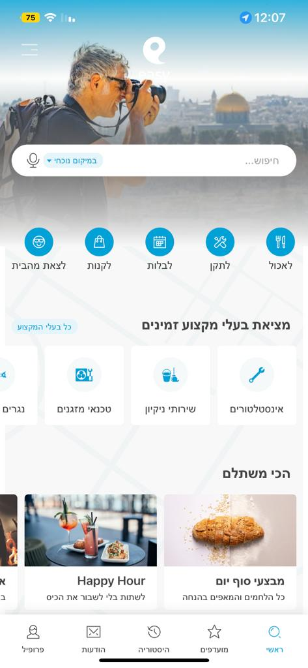

בלחיצה על אחד מהקטיגוריות יופיע המסך הזה ויופיע מתחתיה שאלה "את מי מזמינים ?" וכמה אופציות בצבע כחול שאפשר לבחור אחד מהם כדי לגעת לרשימת הסניפים המבוקשת

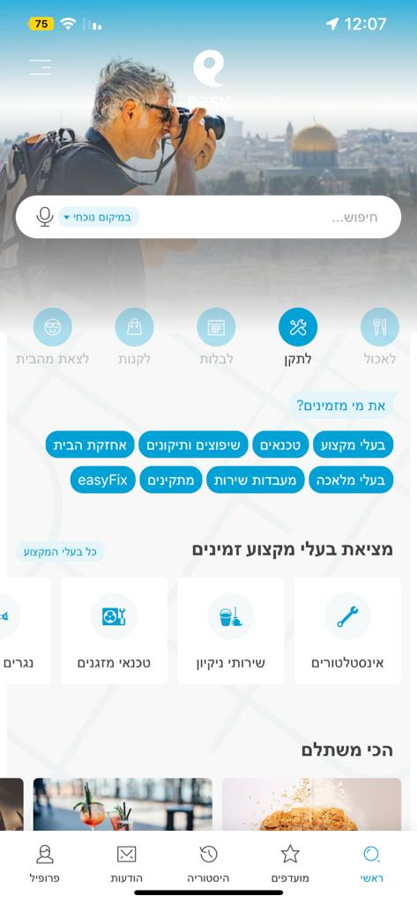

אחרי שלוחצים על האופציה המבוקשת יופיע המסך הזה והיה מופיע אופציות לבחירה "פתוח, תווים ,שפות שירות ....."

מתחת לאופציות שמוצגים אפשר לבחור את המקצוע שמחפשים

מתחתו מופיע בתי עסק מבוקשים .

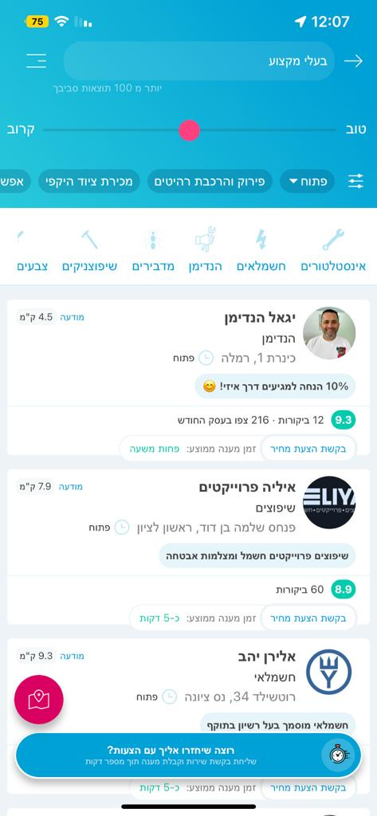

אחרי שבוחרים בית העסק המבוקש יופיע לנו המסך הזה שאפשר לצור קשר עם בית העסק

אפשר לצור קשר (מספר טלפון ,הודעה, בקשות שירות , פייסבוק)

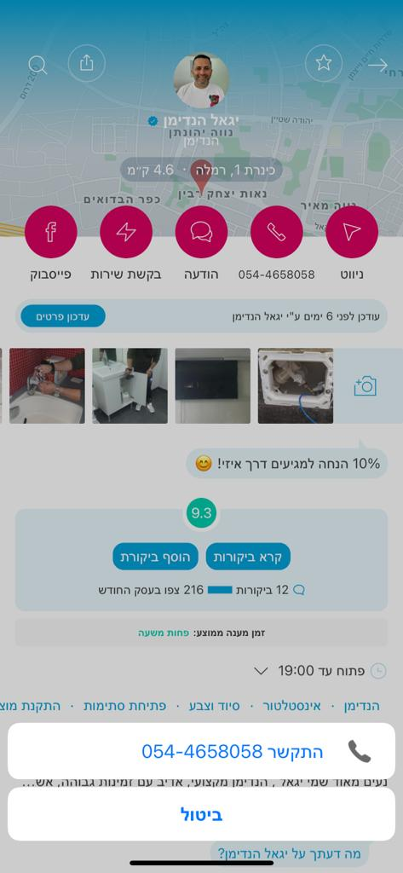

אפשר ללחוץ על כפתור שנצור קשר דרך "הודעה" יופיע לנו המסך הזה שאפשר לשלוח הודעה דרך "SMS"או "WhatsApp" או שאפשר ללחוץ על "ביטול

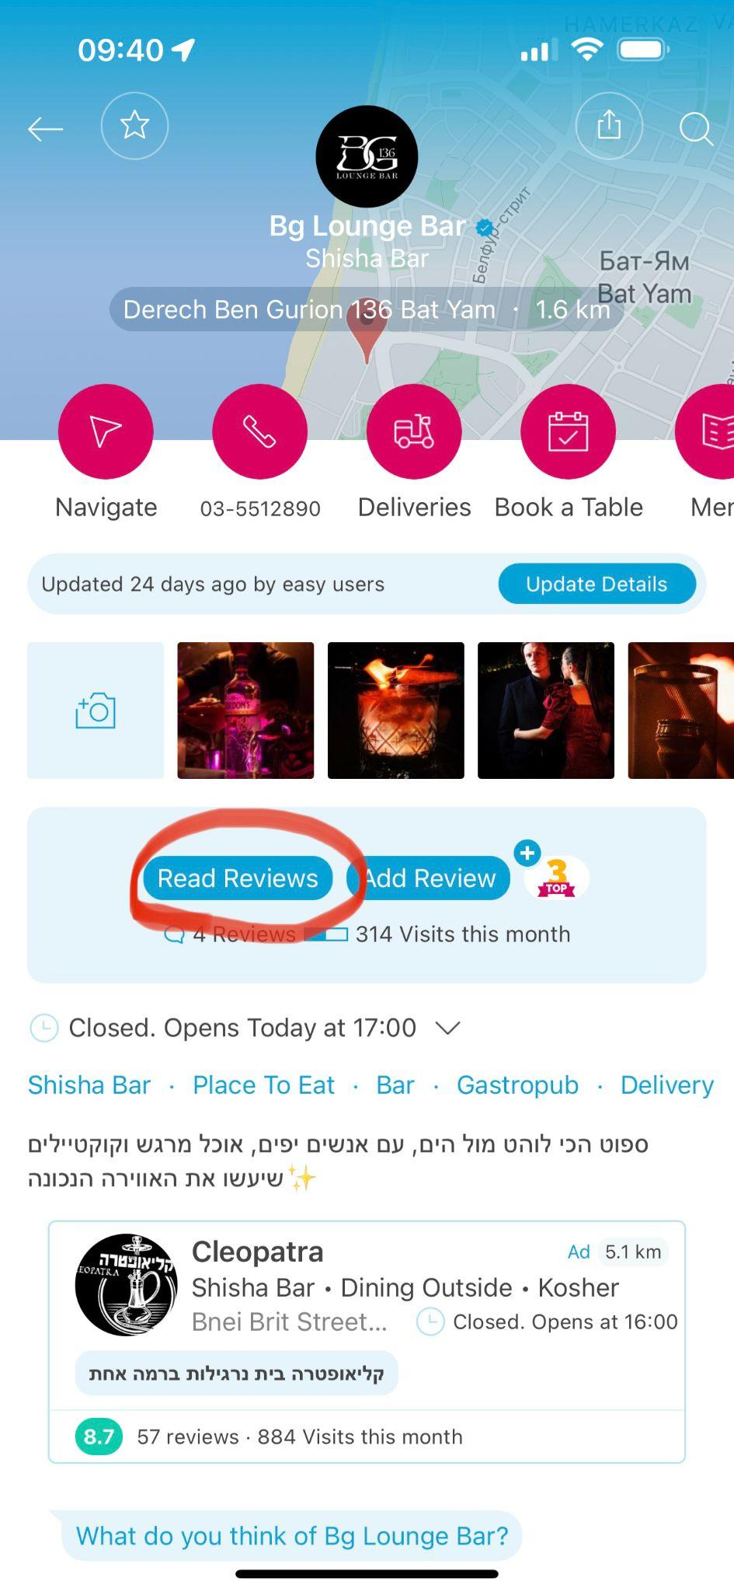קריאת ביקורות ורישום ביקורות על מקום.

בלחיצה על כפתור ״Read reviews”

יפתח מסך ״Rating and reviews ״.

יש ביקורות שכתבו באפליקציה.

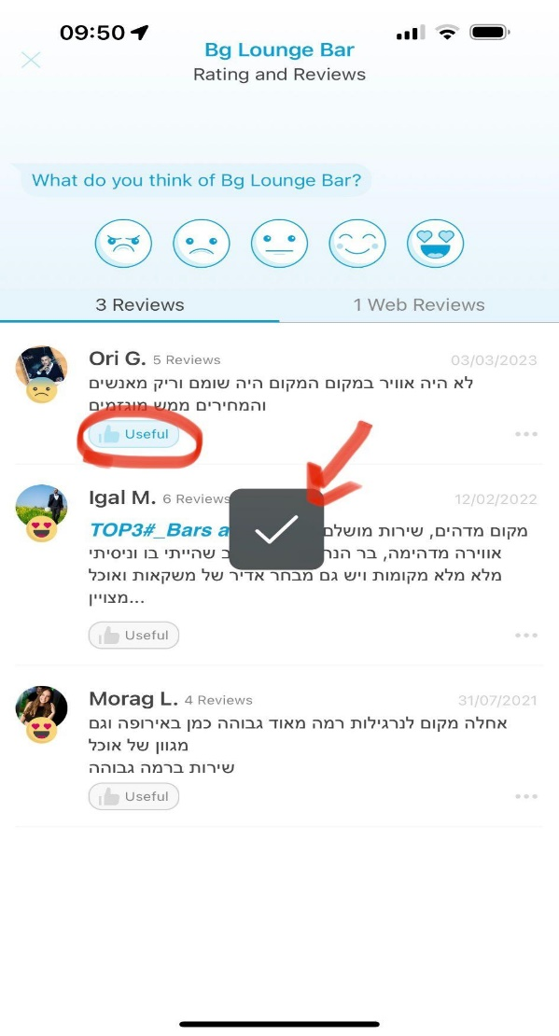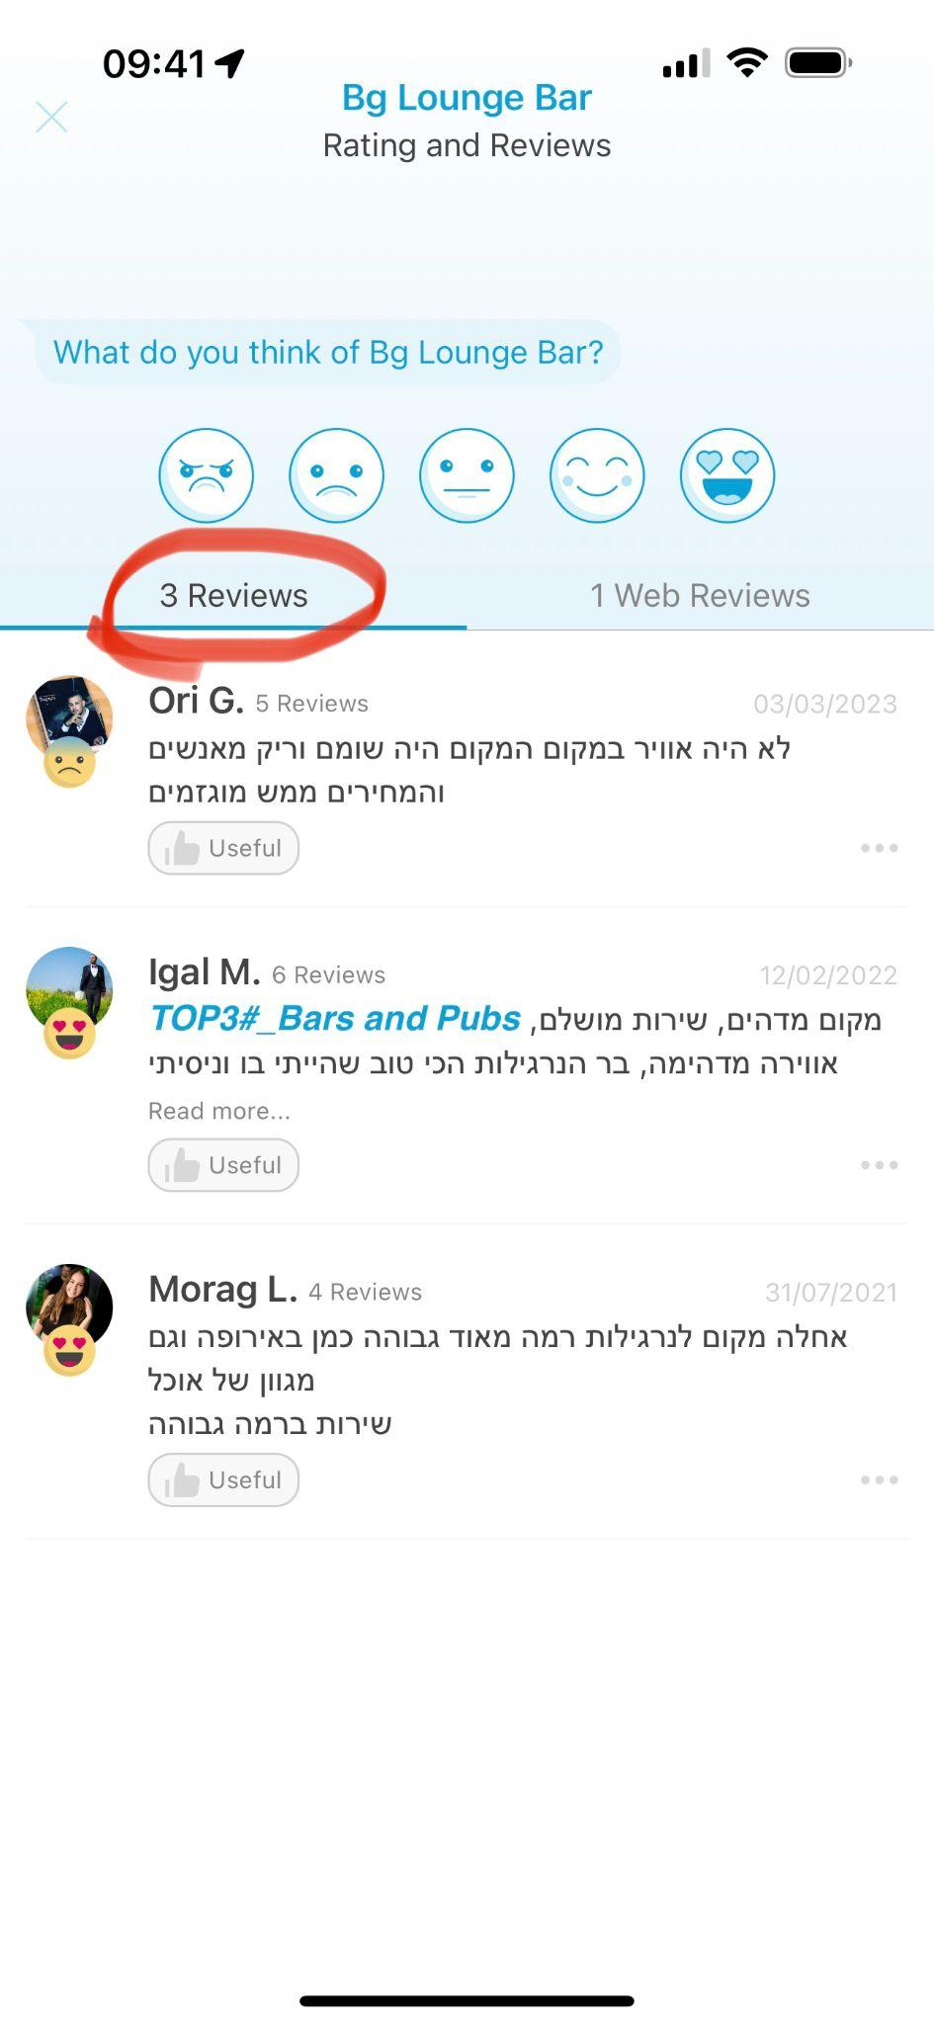

יש אפשרות לסמן את הביקורת כ״useful״.

בלחיצה על ״useful״ זה הופך לכחול.

גם מופיע את הסימן ביקורת.

יש אפשרות לקרוא את הביקורות שכתבו בפייסבוק.

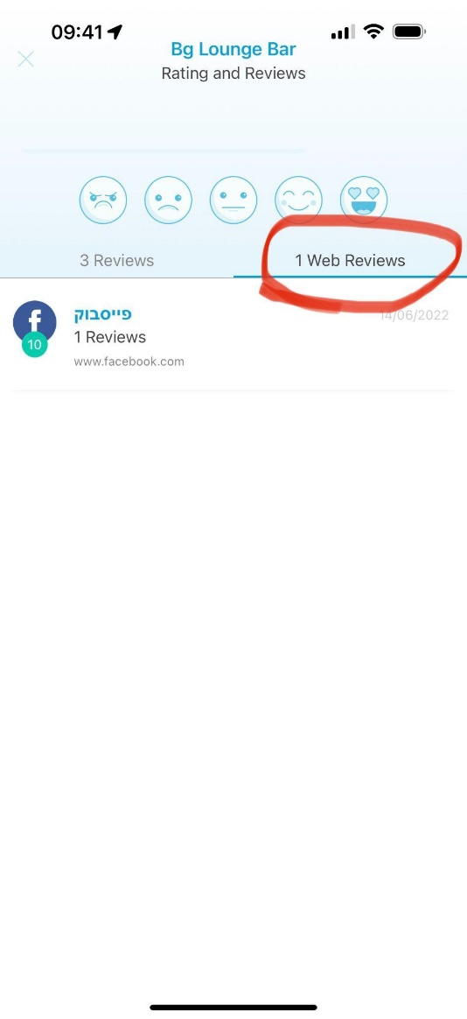

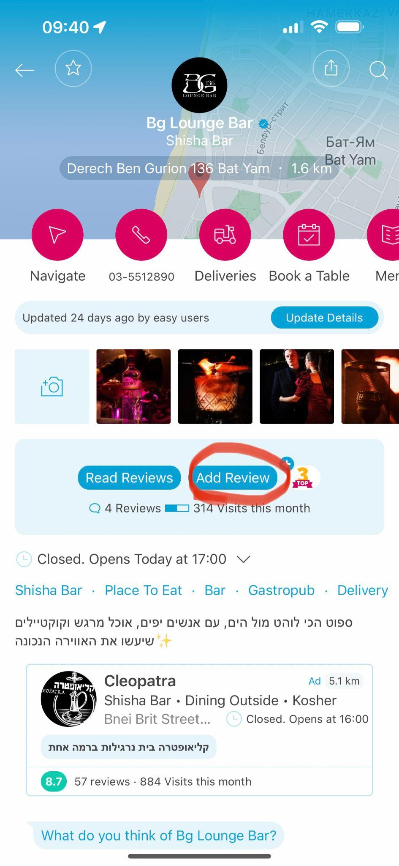בלחיצה על כפתור ״Add review״ יפתח מסך הבא.

יש אפשרות לבחור מ5 אופציות מהכי רע עד הכי טוב.

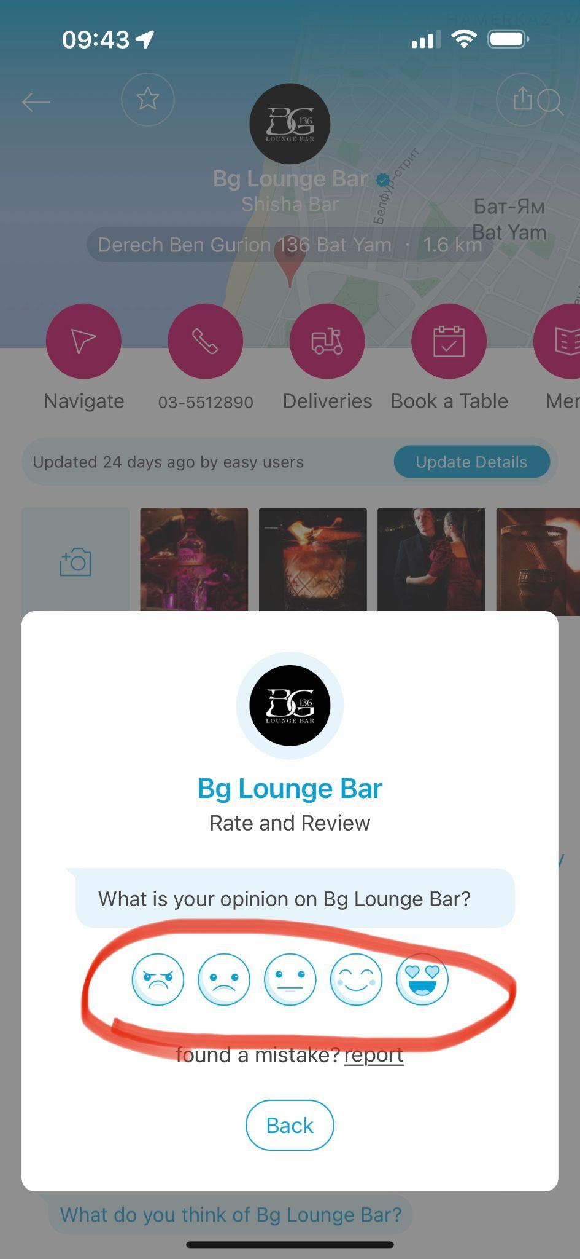

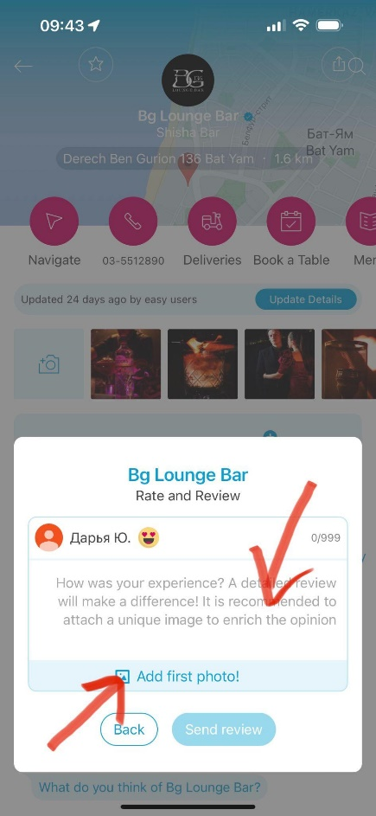בלחיצה על איזה אופציה יפתח חלון הבא.

יש שדה איפה אפשר לכתוב על הניסיון שלך במקום.

גם יש אפשרות להוסיף את התמונה.

בהקלדה בשדה מופיע טקסט שכתבנו.

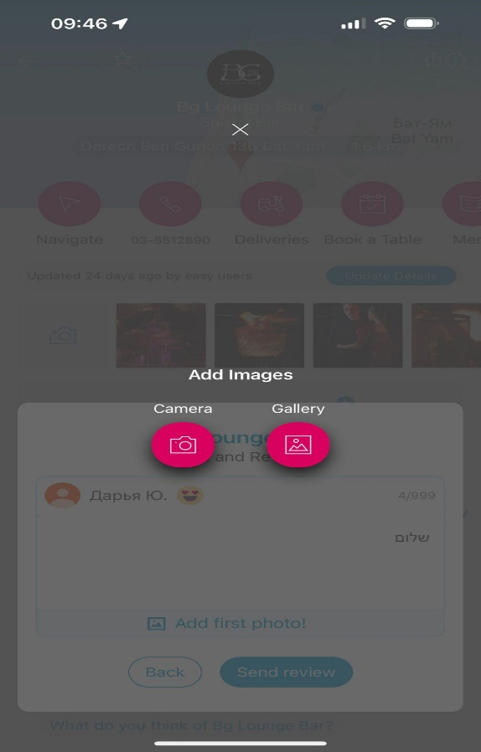 בלחיצה ״Add first photo״ מופיע 2 אופציות

של הוספה דרך ״Camera״ ו״Gallery״.

בלחיצה על כפתור ״Camera״ יפתח תמונות מטלפון.

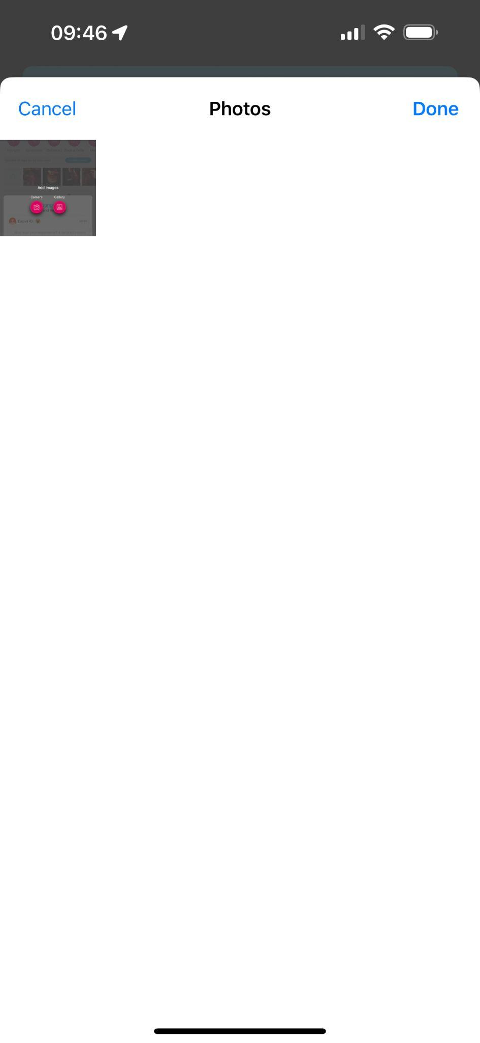

אפשר לבחור את התמונה.

התמונה מסומנת עם סימן ביקורת.

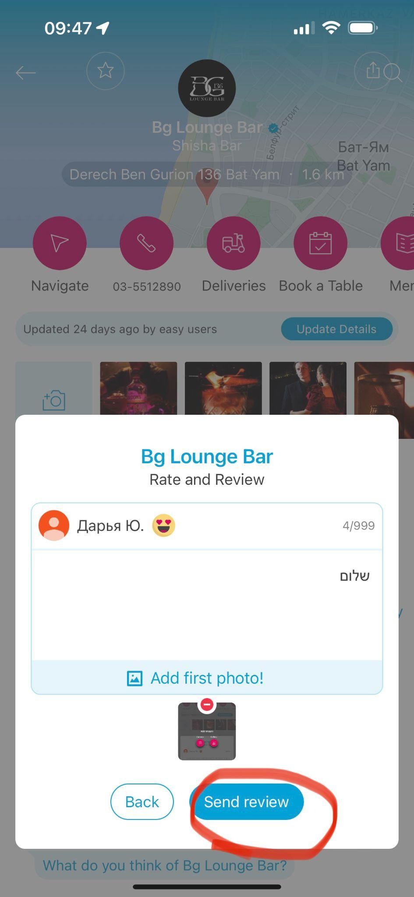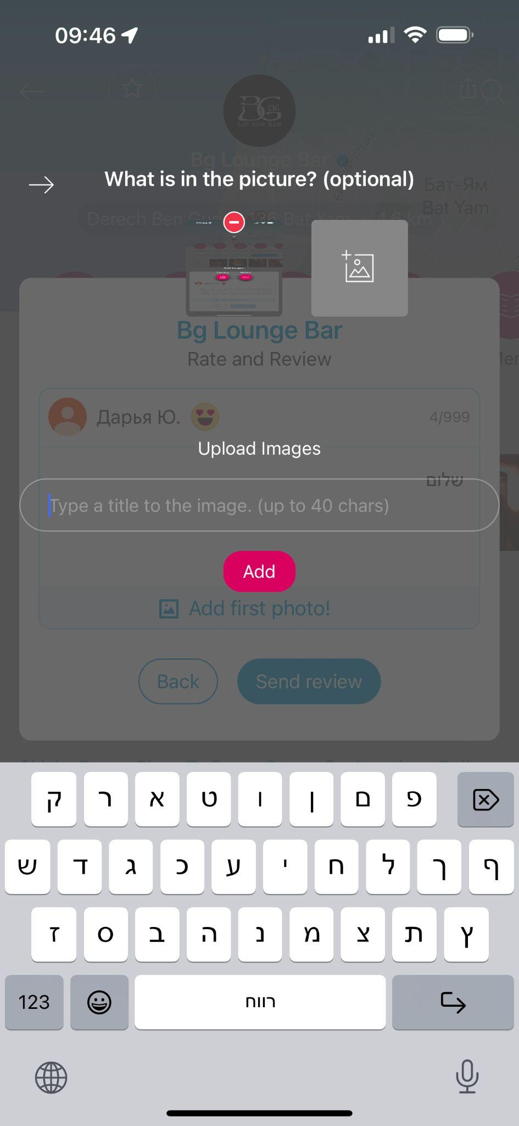

יש אפשרות לכתוב את השם של התמונה.

בלחיצה על כפתור ״Add״ מופיע מסך הבא.

בלחיצה על כפתור ״Send review״ הביקורת נשלחה.

יש אפשרות לשלוח דיווח. על תקלות בנושאים

שונים כמו ניווט טלפון ועוד.

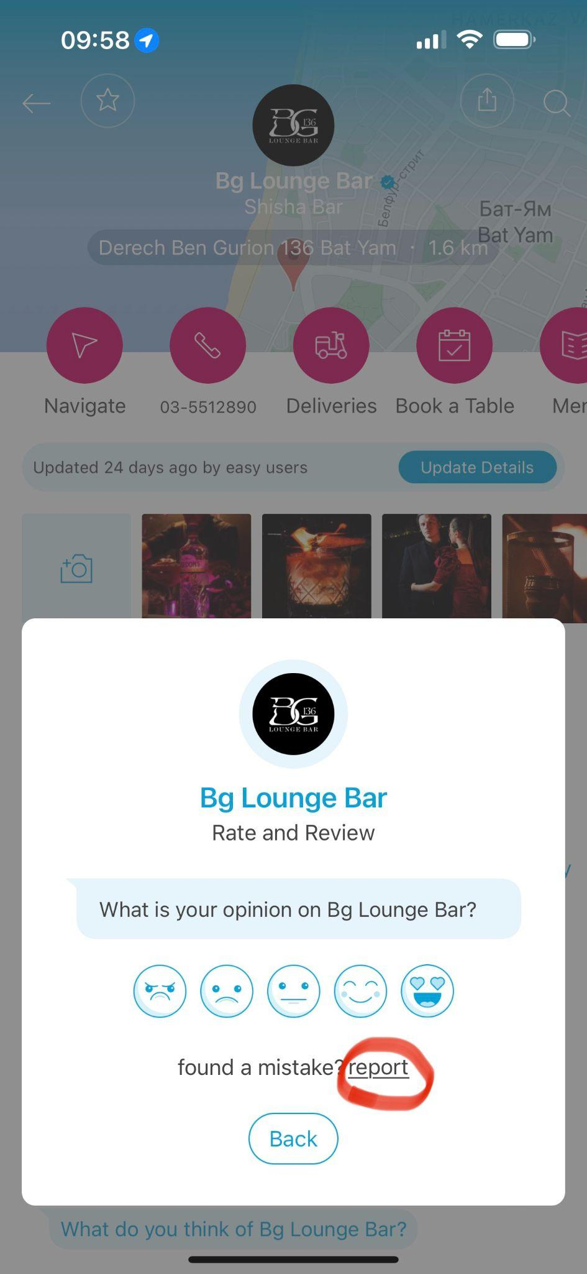

ניתן לדפדף הצידה כדי לראות את כל האפשרויות.

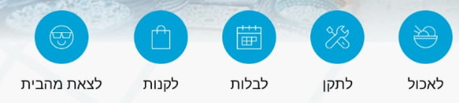

* בלחיצה על כל אחת מהקטגוריות ניתן לראות אפשרויות נרחבות ומגוונות:

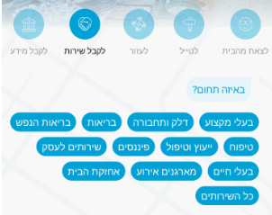

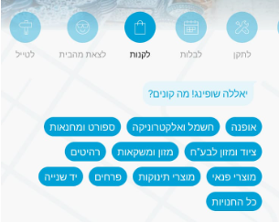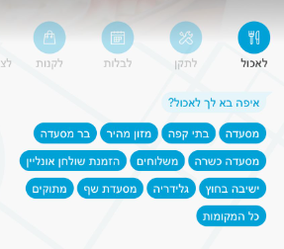

* בהמשך של העמוד נוכל לראות קטגוריה של 'מציאת בעלי מקצוע זמינים'. ניתן לדפדף הצידה כדי לראות את כל האפשרויות.

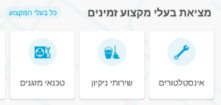

* ליד 'מציאת בעלי מקצוע' מצד שמאל, יש כפתור בצבע כחול 'כל בעלי המקצוע'.

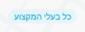

בלחיצה על כפתור זה יפתח חלון המציג רשימה מלאה של בתי עסק מכל קטגוריה.

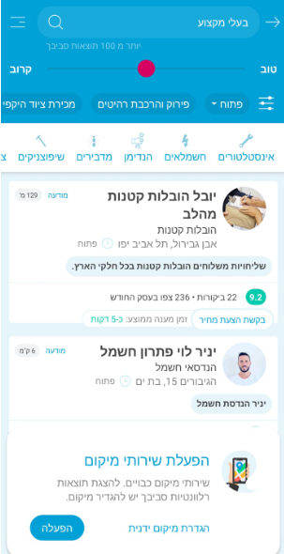

בהמשך נוכל לראות הצעות משתלמות, תחת הקטגוריה 'הכי משתלם'.

ניתן לדפדף הצידה כדי לראות עוד הצעות.

בלחיצה על אחת מהאפשרויות יפתח חלון המציג את פרטי העסק.

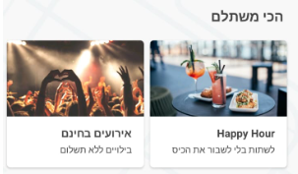

* במשך העמוד נוכל לראות הצעות נוספות, תחת הקטגוריה 'רשימות חמות'.

ניתן לדפדף הצידה כדי לראות עוד הצעות.

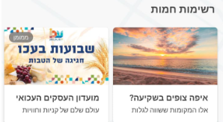

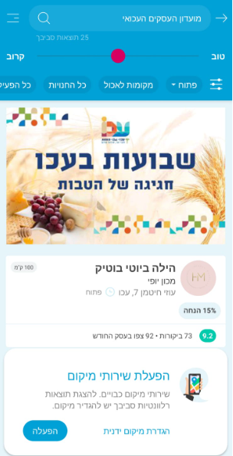

בלחיצה על אחת מהאפשרויות יפתח חלון המציג את פרטי העסק.

בהמשך "הכי טובים לפי ממד איזי" המסעדות הכי מומלצות על פי איזי

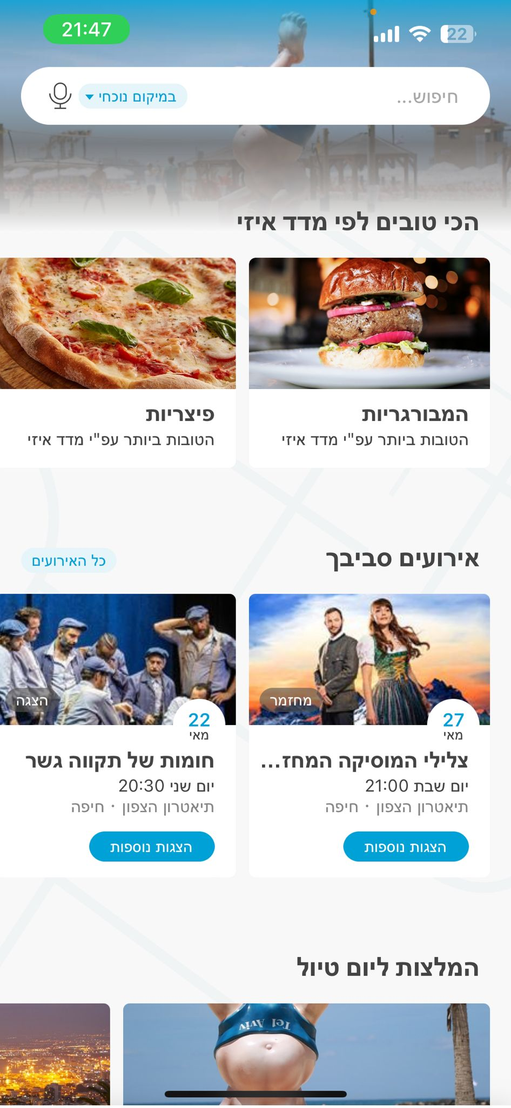

* 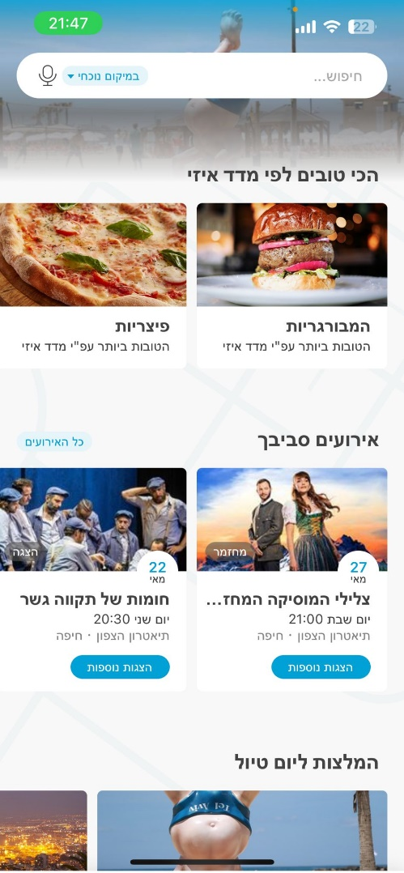כאשר ממשכים לגלול יופיע "אירועים סביבך" איזי מזהה את המיקום ותקרה איזה אירועים הצגות מופעים ועוד נמצאים בקרבת מקום
* בהמשך יופיעו "המלצות ליום טיול"

אלו המלצות של איזי על מקומות לטייל בהם ברחבי הארץ

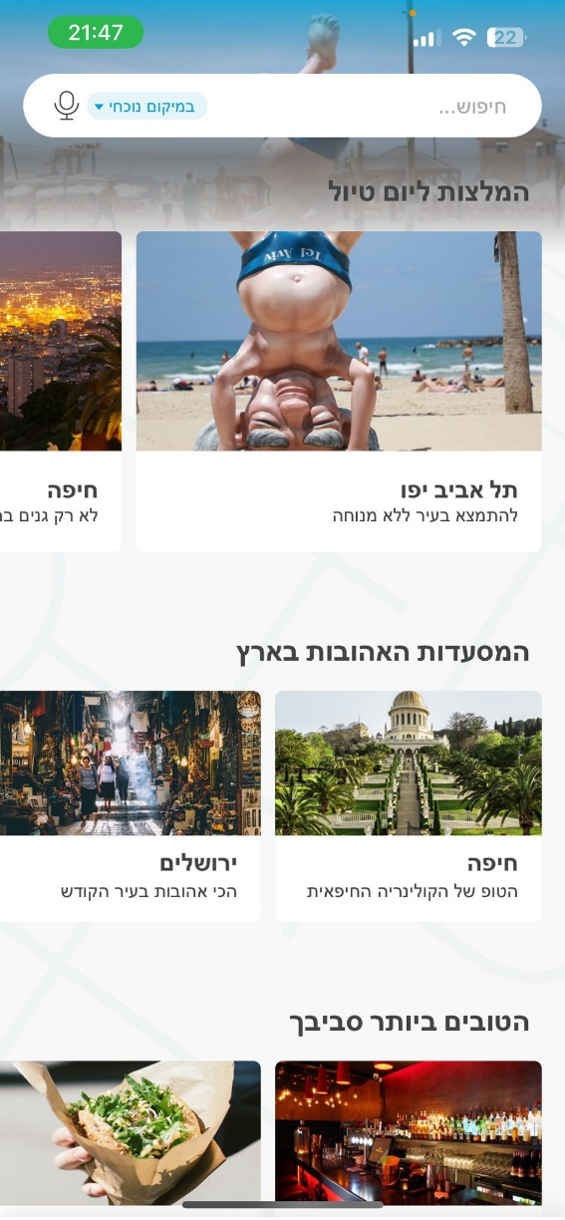

* אחר כך יופיע "המסעדות האהובות בארץ"

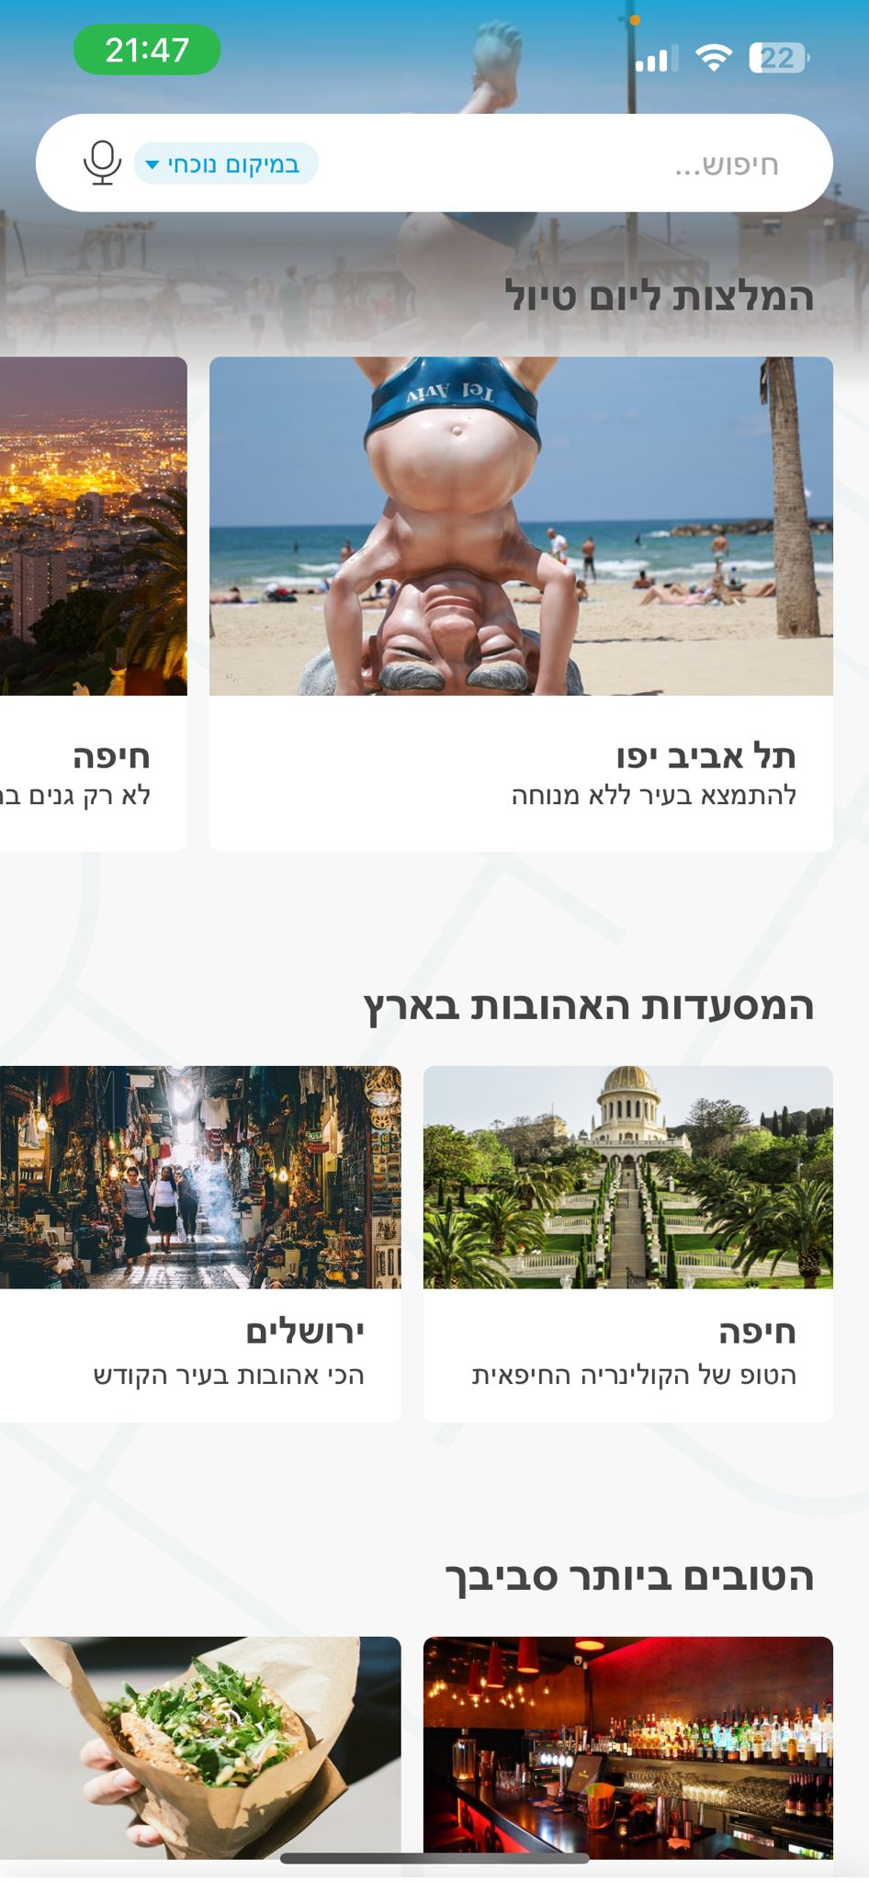

* ובהמשך יופיעו "הטובים ביותר סביבך" שוב כאן איזי יזהה את מיקום המשתמש בארים, מסעדות אטרקציות ועוד בקרבת מקום



יופיעו שוב קטגוריות כמו מסעדות ממלצות באזור, אטרקציות פופולריות סביב המשתמש ,כתובת מומחי איזי, וחדש סביבך או גם ביקורות של "מוחמחי איזי"

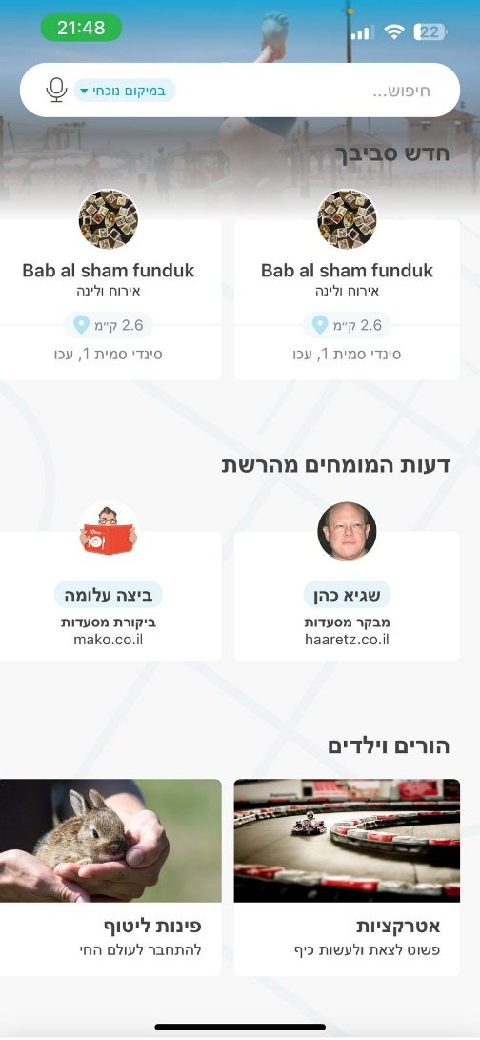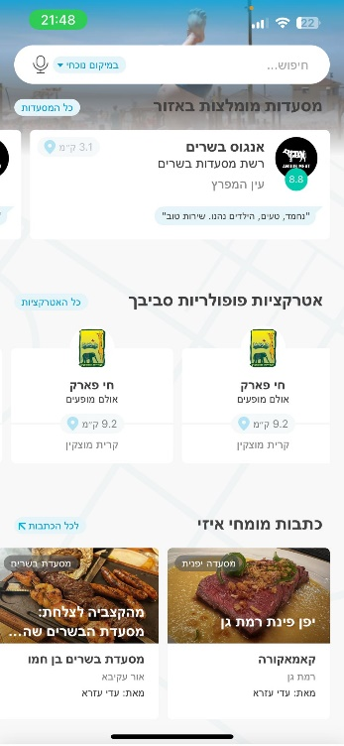

בהמשך יופיעו קטגוריות נוספות כמו "אטרקציות להורים וילדים", "פודיז", "חיי לילה", "איזי אוהבת חיות", "טיבעוניז", "המסטרים של איזי ממליצים", "וביקורות אחרונת סביבך".

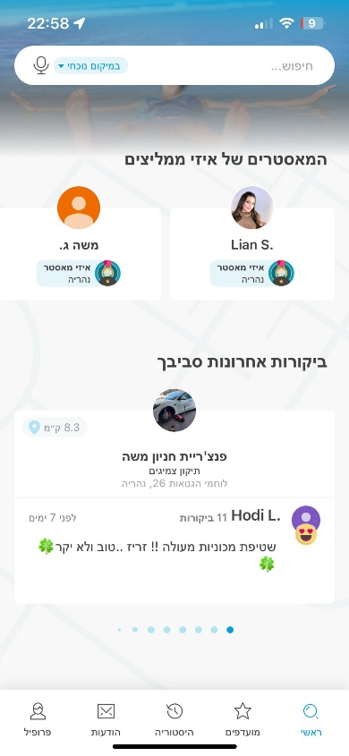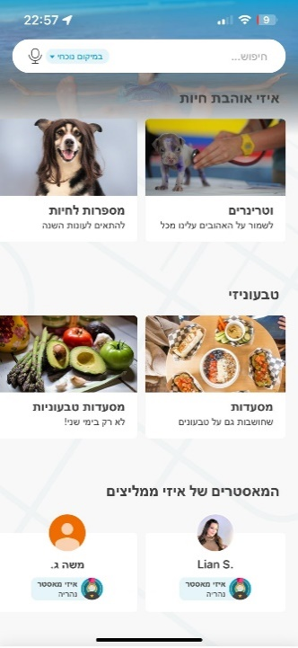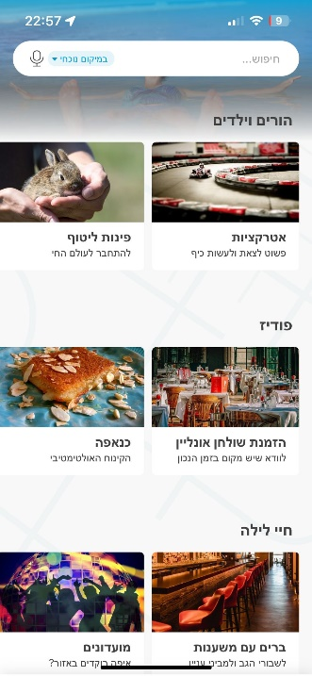

במסך התחתון של דף הבית יופיעו הלחצנים הבאים :

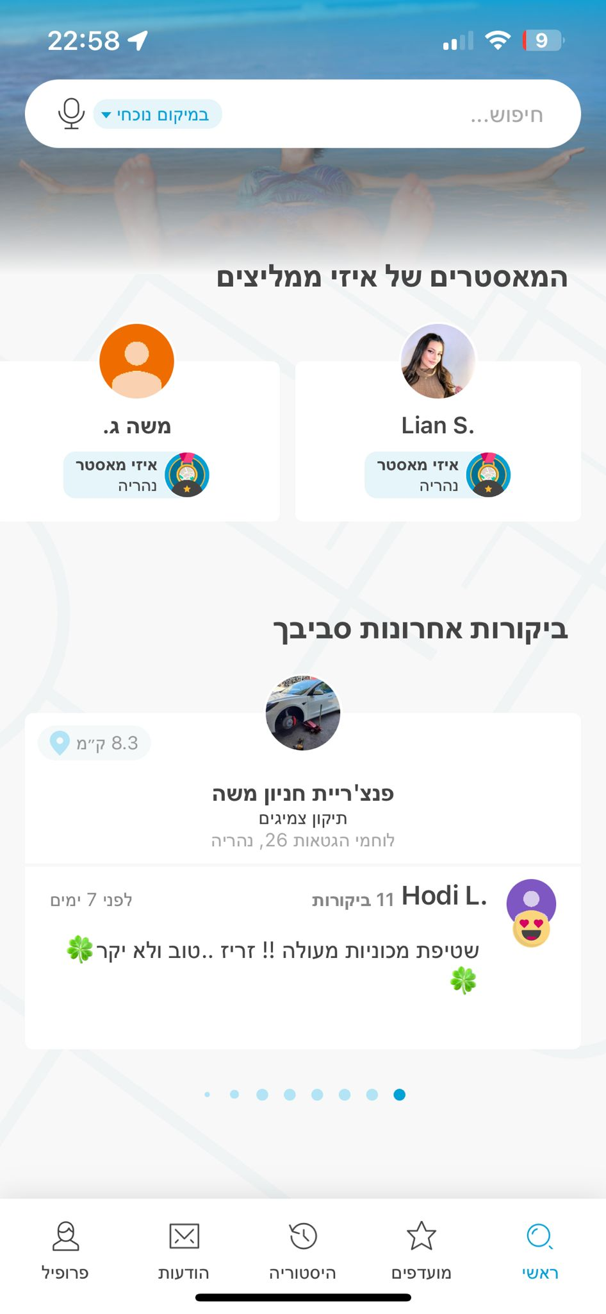

לחיצה המביאה לעמוד הראשי

לחיצה על ראשי מביאה לדף הבית

לחיצה על מועדפים

* בלחיצה על מסעדה שבחרתם

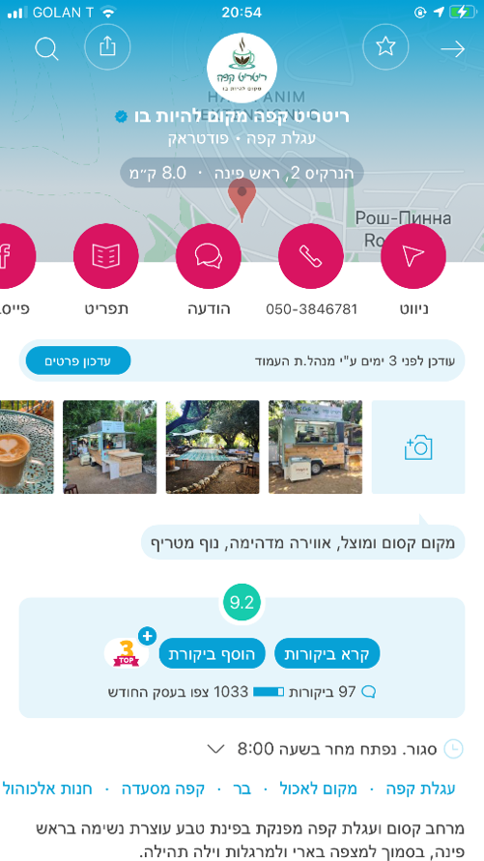אפשר לראות כל הפרטים של מסעדה

אם רוצים להוסיף למועדפים צריך ללחוץ על

*כוכב*

כאשר לוחצים על כוכב, אפשר לראות כוכב בצבע צהוב

# בלחיצה על כוכב אפשר לראות מסעדה שבחרנו וזה יוסיף למועדפים

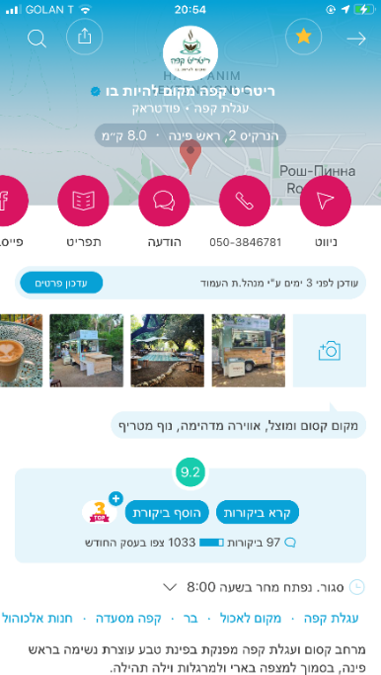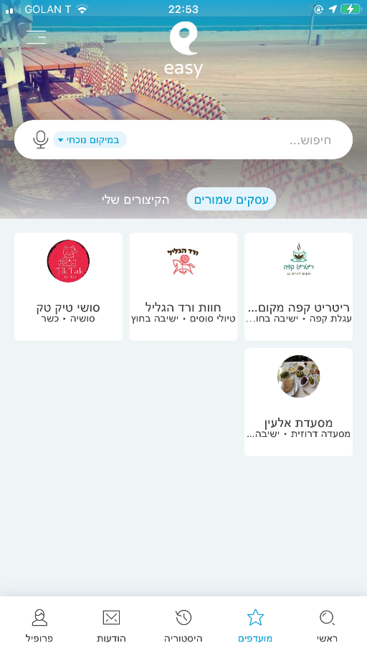

לחיצה על היסטוריה שתראה את כל המקומות שחופשו ונלחצו באפליקציה

הודעות מעסקים

ופרופיל